petitsdialoguesderevision1
Gå runt och hälsa på varandra; prata, var trevliga, bjud på något att äta eller dricka
Hur mycket kostar det? Fråga vad olika saker kostar och svara: 3,10=trois euros dix; 0,80=quatre-vingt centimes
C’est combien (sä kååååå(m)bjäääää)? C’est (säää)
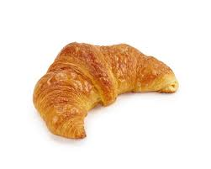 | 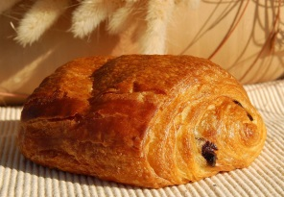 | 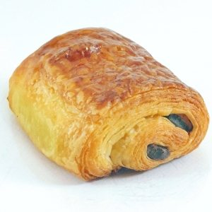
le croissant 0,90 | la chocolatine 1,20 | le pain au chocolat 0,95 | la baguette 1,15
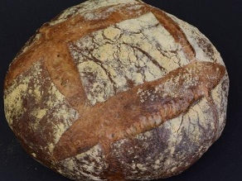 | 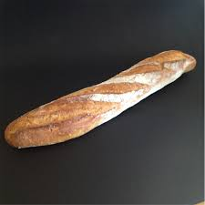 | 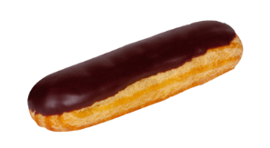
boule de pain 1,50 | le pain 2,80 | l’éclair – un éclair 1,75 | une tartelette aux framboises 2,90
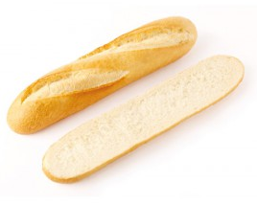 | 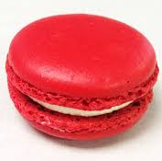 | 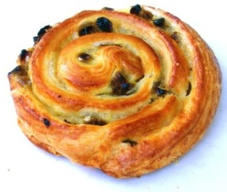 | 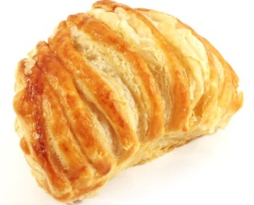
une demi-baguette 0,72 | un macaron 1,65 | un pain aux raisins (pää å räzää) 1,70 | un chausson aux pommes 1,85

fråga varandra eller berätta när ni har olika ämnen i skolan :
emploi du temps ; schema ; qu’est-ce que tu as à 09h30 ? kässkö ty a a növvör ä dömi ; = vad har du 09.30 ?
À 11h10 j’ai Français ; a åååå(n)zör diss schä fraaa(n)sä
 | lundi | mardi | mercredi | jeudi | vendredi
08.05 | français | suédois | maths | travaux manuels | cours de cuisine
08.45 | espagnol | physique | SVT | cours de cuisine | chimie
09.30 | EPS ( Éducation physique et sportive) | grec | SES | chimie | travaux manuels
10.15 | histoire-géographie | chimie | EPS | histoire | éducation civique
11.00 | littérature | histoire | histoire-géo | informatique | anglais
11.25 | mathématiques (maths) | informatique | anglais | techno | arts plastiques
12.35 | géographie (géo) | technologie (techno) | arts plastiques | dessin | latin
13.30 | éducation civique | dessin | latin | arts plastiques | français
14.10 | SES (Sciences Économiques et Sociales) | arts plastiques | français | SES | suédois
14.55 | anglais | musique | physique-chimie | EPS | maths
15.40 | biologie | philosophie | informatique | histoire-géo | SVT
16.50 | sciences de la vie et de la terre (SVT) | latin | espagnol | anglais | EPS

Quel temps fait-il ? käll taaaaa fättill ; = vad är det för väder ? Fråga varandra vad det är för väder på olika ställen
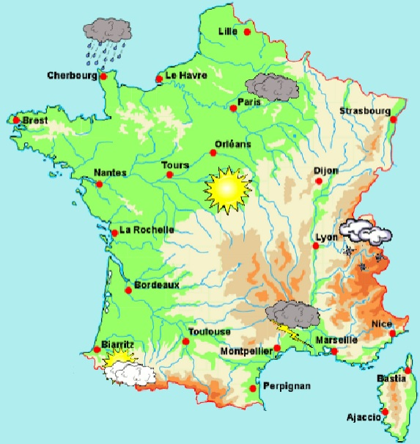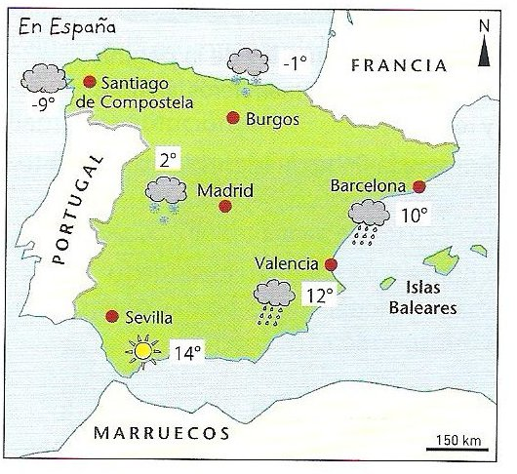
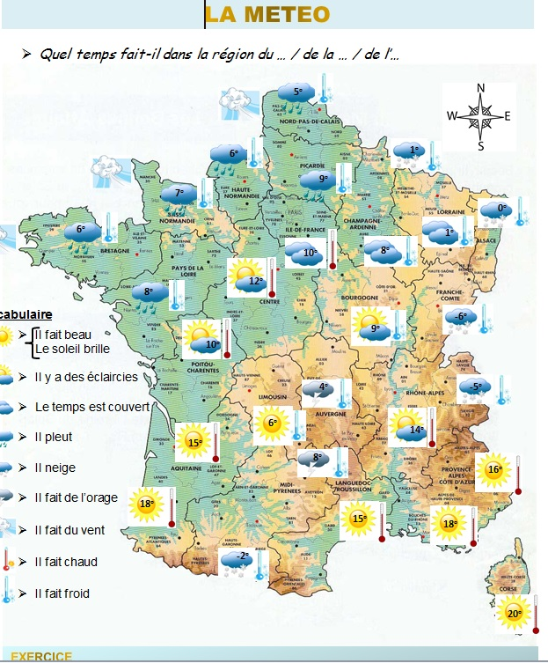

poser des questions ; quel est ; käll ä =vilken/vilket är
Quelle est votre ville préférée ? Quelle est votre couleur préférée ? Quelle est votre équipe préférée ? Quel est votre parfum préféré ? Quelle est votre glace préférée ? Quelle est votre actrice préférée ? Quel est votre sport préféré ? Quel est votre animal préféré ? Quel est votre pays préféré ?
Quel est ton pays préféré ? Quelle est ta voiture préférée ?
maskulina ord : min=mon ; din=ton; votre=er
feminina ord: min=ma; din=ta; votre=er

Ma ville préféré est Paris. J’adore Paris. Mon pays préféré est la France. Mon animal préféré est le chat. Ma couleur préférée est le vert. Mon sport préféré est le rugby. Mon joueur de foot préféré est Paul Pogba. Mon équipe préférée est le PSG. Mon parfum préféré est Dior – Sauvage.
votre | ville préférée | vill preferee | favoritstad
ta | glace préférée | glass preferee | favoritglass
*ton | date préférée | datt preferee | favoritdatum
 | cuisine préférée | kui zinn preferee | favoritmat
våttr(ö) | danse préférée | daaaaa(n)s preferee | favoritdans
ta | *émission de télé préférée | emissjååå dö tele preferee | favoritteveprogram
tååå | *équipe préférée | eckipp preferee | favoritlag
 | matière préférée | matjär preferee | favoritämne
 | entrée préférée | aaaa(n)tree preferee | favoritförrätt
 | *actrice préférée | aktriss preferee | favoritskådespelerska
 | femme préférée | famm preferee | favoritkvinna
 | couleur préférée | kolör preferee | favoritfärg
 | voiture préférée | våatyr preferee | favoritbil
 | planète préférée | planätt preferee | favoritplanet
 | destination de vacances préférée | dästinasjåå dö vakaaaa(n)s preferee | favoritsemesterdestination
 | musique préférée | myzick preferee | favoritmusik
 | odeur préférée | ådör preferee | favoritlukt
votre | parfum préféré | parföööö preferee | favoritparfym
ton | animal préféré | annimall preferee | favoritdjur
 | sport préféré | spår preferee | favoritsport
 | dessert préféré | dessär preferee | favoritefterrätt
 | joueur de foot préféré | schoör dö fott preferee | favoritfotbollssspelare
 | acteur préféré | aktör preferee | favoritskådespelare
 | film préféré | film preferee | favoritfilm
 | jour préféré | schor preferee | favoritdag
 | livre préféré | livr(ö) preferee | favoritbok
 | plat préféré | pla preferee | favoritmaträtt
 | programme de télé préféré | prågramm dö tele preferee | favoritteveprogram
 | groupe préféré | grop preferee | favoritgrupp
 | magasin préféré | magazäää preferee | favoritafffär
 | professeur préféré | pråfässör preferee | favoritlärare
 | bonbon préféré | båååå(n)båååå preferee | favoritgodis
 | gâteau préféré | gattå preferee | favoritkaka
 | jeu préféré | schö preferee | favoritspel, lek

fyll i rätt svar för dig : vidéo1; vidéo2;
votre | ville préférée
ta | glace préférée
*ton | date préférée
 | cuisine préférée
våttr(ö) | danse préférée
ta | *émission de télé préférée
tååå | *équipe préférée
 | matière préférée
 | entrée préférée
 | *actrice préférée
 | femme préférée
 | couleur préférée
 | voiture préférée
 | planète préférée
 | destination de vacances préférée
 | musique préférée
 | odeur préférée
votre | parfum préféré
ton | animal préféré
 | sport préféré
 | dessert préféré
 | joueur de foot préféré
 | acteur préféré
 | film préféré
 | jour préféré
 | livre préféré
 | plat préféré
 | programme de télé préféré
 | groupe préféré
 | magasin préféré
 | professeur préféré
 | bonbon préféré
 | gâteau préféré
 | jeu préféré

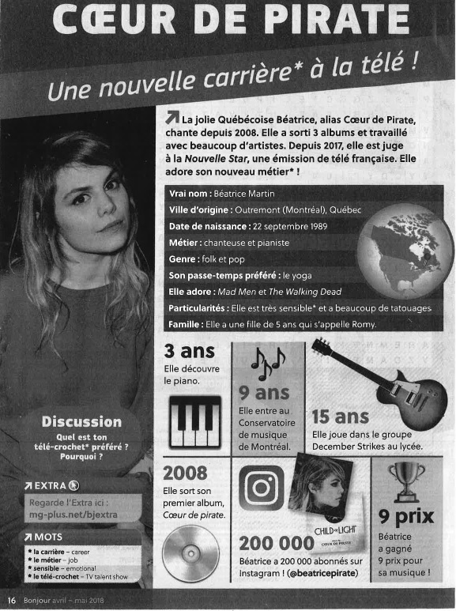

siffror | les chiffres | le schifr- UTTAL | siffror | les chiffres | le schifr- UTTAL
0 | zéro | zerå | 52 | cinquante-deux | sängkant dö
1 (en, ett) | un – une | öööö(n) – yn | 53 | cinquante-trois | sängkant troa
2 | deux | dö | 54 | cinquante-quatre | sängkant katrö
3 | trois | troa | 55 | cinquante-cinq | sängkant sääää(n)k
4 | quatre | katr(ö) | 56 | cinquante-six | sängkant siss
5 | cinq | sääää(n)k | 57 | cinquante-sept | sängkant sätt
6 | six | siss | 58 | cinquante-huit | sängkant uit
7 | sept | sätt | 59 | cinquante-neuf | sängkant nöff
8 | huit | uit | 60 | soixante | såasant
9 | neuf | nöff | 61 | soixante et un | såasaaa(n)t e ööö(n)
10 | dix | diss | 62 | soixante-deux | såasaaa(n)t dö
11 | onze | ååå(n)z | 63 | soixante-trois | såasaaa(n)t troa
12 | douze | doz | 64 | soixante-quatre | såasaaa(n)t katrö
13 | treize | träz | 65 | soixante-cinq | såasaaa(n)t säää(n)k
14 | quatorze | kattårz | 66 | soixante-six | såasaaa(n)t siss
15 | quinze | käää(n)z | 67 | soixante-sept | såasaaa(n)t sätt
16 | seize | säz | 68 | soixante-huit | såasaaa(n)t uit
17 | dix-sept | dissätt | 69 | soixante-neuf | såasaaa(n)t nöff
18 | dix-huit | dissuit | 70 | soixante-dix | såasaaa(n)t diss
19 | dix-neuf | dissnöff | 71 | soixante et onze | såasaaa(n)t e åååå(n)z
20 | vingt | väää(n) | 72 | soixante-douze | såasaaa(n)t doz
21 | vingt et un | väää(n)t e ööööö(n) | 73 | soixante-treize | såasaaa(n)t träz
22 | vingt-deux | väää(n)t dö | 74 | soixante-quatorze | såasaaa(n)t katårz
23 | vingt-trois | väää(n)t troa | 75 | soixante-quinze | såasaaa(n)t käää(n)z
24 | vingt-quatre | väää(n)t katrö | 76 | soixante-seize | såasaaa(n)t säz
25 | vingt-cinq | väää(n)t säää(n)k | 77 | soixante-dix-sept | såasaaa(n)t dssätt
26 | vingt-six | väää(n)t siss | 78 | soixante-dix-huit | såasaaa(n)t dissuit
27 | vingt-sept | väää(n)t sätt | 79 | soixante-dix-neuf | såasaaa(n)t dissnöff
28 | vingt-huit | väää(n)t uit | 80 | quatre-vingts | katrö väää(n)
29 | vingt-neuf | väää(n)t nöff | 81 | quatre-vingt-un | katrö väää(n) ööö(n)
30 | trente | traaa(n)t | 82 | quatre-vingt-deux | katrö väää(n) dö
31 | trente et un | traaa(n)t e öööö(n) | 83 | quatre-vingt-trois | katrö väää(n) troa
32 | trente-deux | traaa(n)t dö | 84 | quatre-vingt-quatre | katrö väää(n) katrö
33 | trente-trois | traaa(n)t troa | 85 | quatre-vingt-cinq | katrö väää(n) sää(n)k
34 | trente-quatre | traaa(n)t katrö | 86 | quatre-vingt-six | katrö väää(n) siss
35 | trente-cinq | traaa(n)t sääää(n)k | 87 | quatre-vingt-sept | katrö väää(n) sätt
36 | trente-six | traaa(n)t siss | 88 | quatre-vingt-huit | katrö väää(n) uit
37 | trente-sept | traaa(n)t sätt | 89 | quatre-vingt-neuf | katrö väää(n) nöff
38 | trente-huit | traaa(n)t uit | 90 | quatre-vingt-dix | katrö väää(n) diss
39 | trente-neuf | traaa(n)t nöff | 91 | quatre-vingt-onze | katrö väää(n) ååå(n)z
40 | quarante | karaaa(n)t | 92 | quatre-vingt-douze | katrö väää(n) doz
41 | quarante et un | karaaa(n)t e öööö(n) | 93 | quatre-vingt-treize | katrö väää(n) träz
42 | quarante-deux | karaaa(n)t dö | 94 | quatre-vingt-quatorze | katrö väää(n) katårz
43 | quarante-trois | karaaa(n)t troa | 95 | quatre-vingt-quinze | katrö väää(n) käää(n)z
44 | quarante-quatre | karaaa(n)t katrö | 96 | quatre-vingt-seize | katrö väää(n) säz
45 | quarante-cinq | karaaa(n)t sääää(n)k | 97 | quatre-vingt-dix-sept | katrö väää(n) dissätt
46 | quarante-six | karaaa(n)t siss | 98 | quatre-vingt-dix-huit | katrö väää(n) dissuit
47 | quarante-sept | karaaa(n)t sätt | 99 | quatre-vingt-dix-neuf | katrö väää(n) dissnöff
48 | quarante-huit | karaaa(n)t uit | 100 | cent | saaa(n)
49 | quarante-neuf | karaaa(n)t nöff | 200 | deux cents | dö saaa(n)
50 | cinquante | säää(n)kaaa(n)t – sängkant | 500 | cinq cents | säää(n)k saaaa(n)
51 | cinquante et un | sängkant e ööö(n) | 1000 | mille | mill

1Possessiva pronomen; dvs. ägande pronomen (min, hans, deras, våra etc).
singulier - man äger 1 sak |  |  | pluriel - man äger flera saker
masculin | féminin | ägaren/ägarna | masculin+féminin | ägare
 |  | min, mitt |  | mina
 |  | din, ditt |  | dina
 |  | hans, hennes, sin, sitt |  | sina, hans, hennes
 |  | vår, vårt |  | våra
 |  | er, ert |  | era
 |  | deras, sin |  | deras, sina

on joue au Keno !; chiffres.eu ; heure+chiffres.eu ; chiffres ; alain0-100 ;
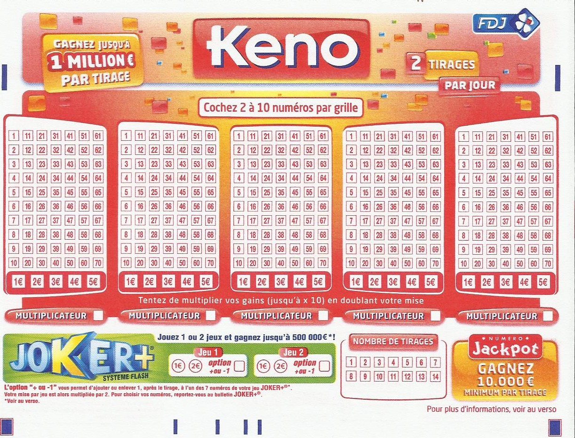

35 | 45 | 53 | 22 | 39 | 72 | 38 | 11 | 24 | 93 | 41 | 16 | 54 | 77 | 10 | 47 | 62 | 26 | 5 | 68
89 | 27 | 7 | 51 | 23 | 52 | 97 | 5 | 68 | 60 | 0 | 17 | 82 | 38 | 9 | 71 | 18 | 53 | 8 | 54
1 | 98 | 67 | 13 | 61 | 91 | 42 | 8 | 54 | 52 | 86 | 18 | 3 | 89 | 15 | 64 | 20 | 66 | 19 | 76
12 | 94 | 99 | 80 | 65 | 43 | 32 | 19 | 76 | 91 | 17 | 6 | 27 | 9 | 36 | 10 | 99 | 93 | 55 | 7
26 | 3 | 37 | 87 | 73 | 55 | 85 | 55 | 7 | 92 | 30 | 10 | 2 | 63 | 68 | 85 | 41 | 19 | 76 | 58
30 | 96 | 58 | 83 | 49 | 62 | 20 | 76 | 58 | 83 | 90 | 9 | 90 | 69 | 87 | 28 | 0 | 46 | 62 | 39
21 | 1 | 70 | 34 | 72 | 18 | 28 | 62 | 39 | 95 | 8 | 15 | 84 | 5 | 45 | 44 | 86 | 72 | 38 | 36
31 | 59 | 63 | 92 | 86 | 20 | 43 | 38 | 36 | 77 | 88 | 36 | 24 | 4 | 64 | 25 | 17 | 52 | 97 | 48
0 | 23 | 75 | 15 | 80 | 99 | 25 | 97 | 48 | 12 | 11 | 24 | 13 | 37 | 51 | 6 | 30 | 91 | 42 | 84
40 | 12 | 11 | 24 | 93 | 41 | 16 | 42 | 84 | 26 | 5 | 68 | 14 | 33 | 34 | 67 | 90 | 43 | 32 | 2
88 | 26 | 5 | 68 | 60 | 0 | 17 | 32 | 2 | 53 | 8 | 54 | 44 | 40 | 32 | 75 | 68 | 55 | 85 | 21
79 | 53 | 8 | 54 | 52 | 86 | 18 | 85 | 21 | 66 | 19 | 76 | 96 | 29 | 85 | 81 | 87 | 62 | 20 | 56
47 | 66 | 19 | 76 | 91 | 17 | 6 | 20 | 56 | 93 | 55 | 7 | 98 | 74 | 20 | 42 | 45 | 18 | 28 | 82
71 | 93 | 55 | 7 | 92 | 30 | 10 | 28 | 82 | 19 | 76 | 58 | 48 | 11 | 28 | 97 | 64 | 20 | 43 | 65
les pronoms possessifs

Bonjour ! Je suis la Dame de Fer. Ma date de naissance c’est le 26 janvier dix-huit cent quatre-vingt-sept. Ma taille est de trois cent vingt-quatre mètres. Mon poids est de dix mille cent tonnes. Mes visiteurs sont des touristes. Mon inventeur c’est Eiffel. Son prénom est Gustave et son nom de famille c’est Eiffel. Votre professeur Stefan adore la Tour Eiffel. C’est son monument préféré. Mon nom c’est la Tour Eiffel. Et toi, quel est ton prénom ? Comment s’appellent tes amis ? Ta soeur ? Ton frère ? Vous êtes combien dans ta famille?

Je te présente mon frère, Thomas. Ah, c’est ton frère ! Voici mes deux soeurs, Anne et Claire. Comment s’appellent vos parents ? Nos parents s’appellent Pierre et Suzanne. Mon meilleur ami habite en Autriche avec sa famille. Tu connais mes cousins ? Leur maison est très belle.

Qu’est-ce que tu cherches ? je cherche ma clé. Ah, tu ne trouves pas ta clé ? Non, et je ne trouve pas mes livres. Tes livres sont sur la chaise et ta clé est dans ta poche !
Ah, merci. Regarde Sylvie et Marianne ! Elles ont une jolie voiture. Tu connais leurs frères ? Leurs frères, Nicolas et Éric ? Oui, ce sont mes meilleurs amis. Nos parents travaillent à la même banque. Vos professeurs sont gentils ? Oui, très gentils.

mitt förnamn | din bror
hans lärare | hennes monument
vårt efternamn | er kompis (killkompis)
deras vikt | min familj
din nyckel | hans syster
hennes syster | vår bil
ert hus | deras födelsedatum
mina föräldrar | dina systrar
hans böcker | hennes böcker
våra föräldrar | era kusiner
deras bröder | mitt födelsedatum
singulier - man äger 1 sak |  |  | pluriel - man äger flera saker
masculin | féminin | ägaren/ägarna | masculin+féminin | ägare
mon | ma | min, mitt | mes | mina
ton | ta | din, ditt | tes | dina
son | sa | hans, hennes, sin, sitt | ses | sina, hans, hennes
notre | notre | vår, vårt | nos | våra
votre | votre | er, ert | vos | era
leur | leur | deras, sin | leurs | deras, sina

LES PRONOMS POSSESSIFS 3
 | sirop | m | hennes saft |  |  | cuisinier | m | min kock
 | poires | fpl | era päron |  |  | thé | m | ditt te
 | menu | m | er meny |  |  | glaçons | mpl | mina isbitar
 | portes | fpl | hans dörrar |  |  | bougie | f | hennes ljus
 | vinaigre | m | deras vinäger |  |  | huile | f | er olja
 | marmite | f | vår gryta |  |  | carte | f | er matsedel
 | vinaigrette | f | din dressing |  |  | croissant | m | din giffel
 | louche | f | er slev |  |  | sirop | m | vår saft
 | menus | mpl | era menyer |  |  | cartes | fpl | deras matsedlar
 | couvercle | m | ert lock |  |  | concombres | mpl | era gurkor
 | carte | f | deras matsedel |  |  | bougie | f | mitt ljus
 | tomates | fpl | dina tomater |  |  | placard | m | hennes skåp
 | desserts | mpl | våra efterrätter |  |  | huile | f | deras olja
 | entrée | f | er förrätt |  |  | baguette | f | vår baguette
 | salade | f | deras sallad |  |  | cuisinier | m | deras kock
 | baguette | f | er baguette |  |  | pain | m | ditt bröd
 | casserole | f | hans kastrull |  |  | tomates | fpl | hans tomater
 | porte | f | din dörr |  |  | casserole | f | min kastrull
 | morceau | m | vår bit |  |  | dessert | m | din efterrätt
 | pain | m | hans bröd |  |  | marmite | f | er gryta

qui est-ce? | qui est cette fille? | qu’est-ce que tu cherches? | qui habite cette maison? | qu’est-ce qu’il a oublié ? | c’est qui sur cette photo ?
ton frère | ta soeur | tes clés | tes voisins | ses clés | ma mère
ton père | ta mère | ta gomme | nos amis | son portable | notre cousine Ève
ton oncle | ta tante | ton portable | votre professeur | sa tablette | votre frère
ton grand-père | ta grand-mère | ta clé | vos cousins | notre rendez-vous | leur cousin Albert
ton cousin | ta cousine | ta tablette | ma tante | votre devoir | mon demi-frère
ton meilleur ami | ta meilleure amie | ton ordinateur | nos amis suédois | ses chaussures | son père
ton copain | ta copine | son numéro de téléphone | notre prof de maths | son bonnet | ta tante Élise
ton jumeau | ta jumelle | sa voiture | leurs parents | ses livres | votre professeur
ton papy | ta mamie | son prénom | notre grand-mère | vos portables | notre professeur
ton neveu | ta nièce | ses amis | son demi-frère | nos tests | leur chef

**********************************************************************************************

qui est-ce? | qui est cette fille? | qu’est-ce que tu cherches? | qui habite cette maison? | qu’est-ce qu’il a oublié ? | c’est qui sur cette photo ?
ton frère | ta soeur | tes clés | tes voisins | ses clés | ma mère
ton père | ta mère | ta gomme | nos amis | son portable | notre cousine Ève
ton oncle | ta tante | ton portable | votre professeur | sa tablette | votre frère
ton grand-père | ta grand-mère | ta clé | vos cousins | notre rendez-vous | leur cousin Albert
ton cousin | ta cousine | ta tablette | ma tante | votre devoir | mon demi-frère
ton meilleur ami | ta meilleure amie | ton ordinateur | nos amis suédois | ses chaussures | son père
ton copain | ta copine | son numéro de téléphone | notre prof de maths | son bonnet | ta tante Élise
ton jumeau | ta jumelle | sa voiture | leurs parents | ses livres | votre professeur
ton papy | ta mamie | son prénom | notre grand-mère | vos portables | notre professeur
ton neveu | ta nièce | ses amis | son demi-frère | nos tests | leur chef

24 DIALOGUE2 Rennes

hejsan, hur är det?
hejsan! jag mår bra och du?
så där
vilka är dina favoritfärger?
mina favoritfärger är rött, svart, grönt, gult, brunt, vitt, grått och blått
det är bra
vilka är dina favoritsporter?
mina favoritsporter är tennis, fotboll, basket, bordtennis och hockey
ok
och vilka är dina favoritdjur?
mina favoritdjur är katt, hund, gris, ko, bäver, anka, varg, björn, höna och häst
inte illa
är du trött?
ja, jag är trött och du?
nej, jag är inte trött
vilken dag är det idag?
det är måndag
nej, det är onsdag
vilka är dagarna?
dagarna är måndag, tisdag, onsdag, torsdag, fredag, lördag och söndag
10-20-30-40-50-60-70-80-90-100
11-22-33-44-55-66-77-88-99-1000
vad är det för väder?
det regnar och det är dåligt väder
ja och det är kallt och det snöar
det blåser också
hur mycket är klockan?
den är 10.20
nej, den är 10.40
ok
var bor du?
jag bor i Australien och du?
jag bor i Rumänien
hur gammal är du?
jag är 15 år och du, hur gammal är du?
jag är 112 år
det är fantastiskt!
är du svensk?
nej, jag är norsk
röker du?
nej, jag röker inte
vad är det?
det är en penna
vem är det?
det är Céline Dion
vad gör du?
jag åker skidor
gillar du skidor?
ja, jag tycker mycket om skidåkning
hej då!
hej då!

24 DIALOGUE2 Rennes

hejsan, hur är det? | bonjour! ça va?
hejsan! jag mår bra och du? | bonjour! ça va bien merci et toi?
så där | comme ci comme ça
vilka är dina favoritfärger? | quelles sont tes couleurs préférées?
mina favoritfärger är rött, svart, grönt, gult, brunt, vitt, grått och blått | mes couleurs préférées sont rouge, noir, vert, jaune, marron, blanc, gris et bleu
det är bra | c’est bien
vilka är dina favoritsporter? | quels sont tes sports préférés?
mina favoritsporter är tennis, fotboll, basket, bordtennis och hockey | mes sports préférés sont le tennis, le foot, le basket, le tennis de table et le hockey
ok | d’accord
och vilka är dina favoritdjur? | et quels sont tes animaux préférés?
mina favoritdjur är katt, hund, gris, ko, bäver, anka, varg, björn, höna och häst | mes animaux préférés sont le chat, le chien, le cochon, la vache, le castor, le canard, le loup, l’ours, la poule et le cheval
inte illa | pas mal
är du trött? | tu es fatigué?
ja, jag är trött och du? | oui je suis fatigué et toi?
nej, jag är inte trött | non, je ne suis pas fatigué
vilken dag är det idag? | c’est quel jour aujourd’hui?
det är måndag | c’est lundi
nej, det är onsdag | non, c’est mercredi
vilka är dagarna? | quels sont les jours?
dagarna är måndag, tisdag, onsdag, torsdag, fredag, lördag och söndag | les jours sont lundi, mardi, mercredi, jeudi, vendredi, samedi et dimanche
10-20-30-40-50-60-70-80-90-100 | dix, vingt, trente, quarante, cinquante, soixante, soixante-dix, quatre-vingts, quatre-vingt-dix, cent
11-22-33-44-55-66-77-88-99-1000 | onze, vingt-deux, trente-trois, quarante-quatre, cinquante-cinq, soixante-six, soixante-dix-sept, quatre-vingt-hui, quatre-vingt-dix-neuf, mille
vad är det för väder? | quel temps fait-il?
det regnar och det är dåligt väder | il pleut et il fait mauvais
ja och det är kallt och det snöar | oui et il fait froid et il neige
det blåser också | il fait du vent aussi
hur mycket är klockan? | quelle heure est-il?
den är 10.20 | il est dix heures vingt
nej, den är 10.40 | non, il est onze heures moins vingt
ok | d’accord
var bor du? | tu habites où?
jag bor i Australien och du? | j’habite en Australie et toi?
jag bor i Rumänien | j’habite en Roumanie
hur gammal är du? | tu as quel âge?
jag är 15 år och du, hur gammal är du? | j’ai quinze ans et toi tu as quel âge?
jag är 112 år | j’ai cent douze ans
det är fantastiskt! | c’est magnifique!
är du svensk? | tu es Suédois?
nej, jag är norsk | non, je suis Norvégien
röker du? | tu fumes?
nej, jag röker inte | non, je ne fume pas
vad är det? | qu’est-ce que c’est?
det är en penna | c’est un stylo
vem är det? | qui est-ce?
det är Céline Dion | c’est Céline Dion
vad gör du? | qu’est-ce que tu fais?
jag åker skidor | je fais du ski
gillar du skidor? | tu aimes le ski?
ja, jag tycker mycket om skidåkning | oui, j’aime beaucoup le ski
hej då! | au revoir!
hej då! | au revoir!

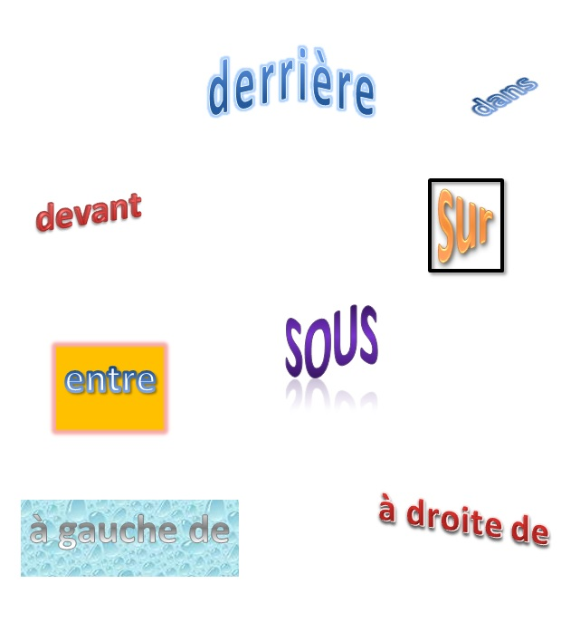

Où est Stefan ?

